Curriculum

**Humberto Silverio Quiroz Soto**

**Líder Coordinador de Proyectos**

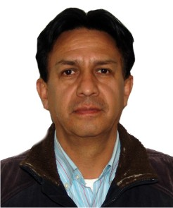

|  |  |
| --- | --- |
| **Nivel máximo de estudios** | Licenciatura en Adnministración (trunca) |
|  |  |
| **Áreas de conocimiento** | Mercadotecnia, Recursos Humanos, Concertación Ciudadana y Manejo de Personal |
|  |  |
| **Experiencia laboral** |  |
|  |  |
| Periodo | de julio/2015 a actual |
| Institución | Delegación Álvaro Obregón |
| Cargo | Líder Coordinador de Proyectos "A" en la Dirección de Organización Ciudadana |
|  |  |
| Periodo | de noviembre/2013 a febrero/2015 |
| Institución | Delegación Álvaro Obregón |
| Cargo | Líder Coordinador de Proyectos "A" en la Dirección de Organización Ciudadana |
|  |  |
| Periodo | de marzo/2003 a diciembre/2005 |
| Institución | Secretaría de Salud |
| Cargo | Asistente Técnico |